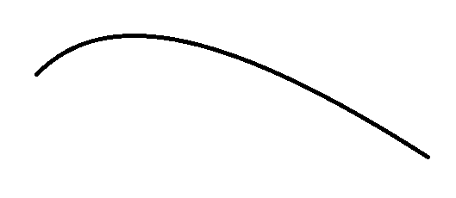
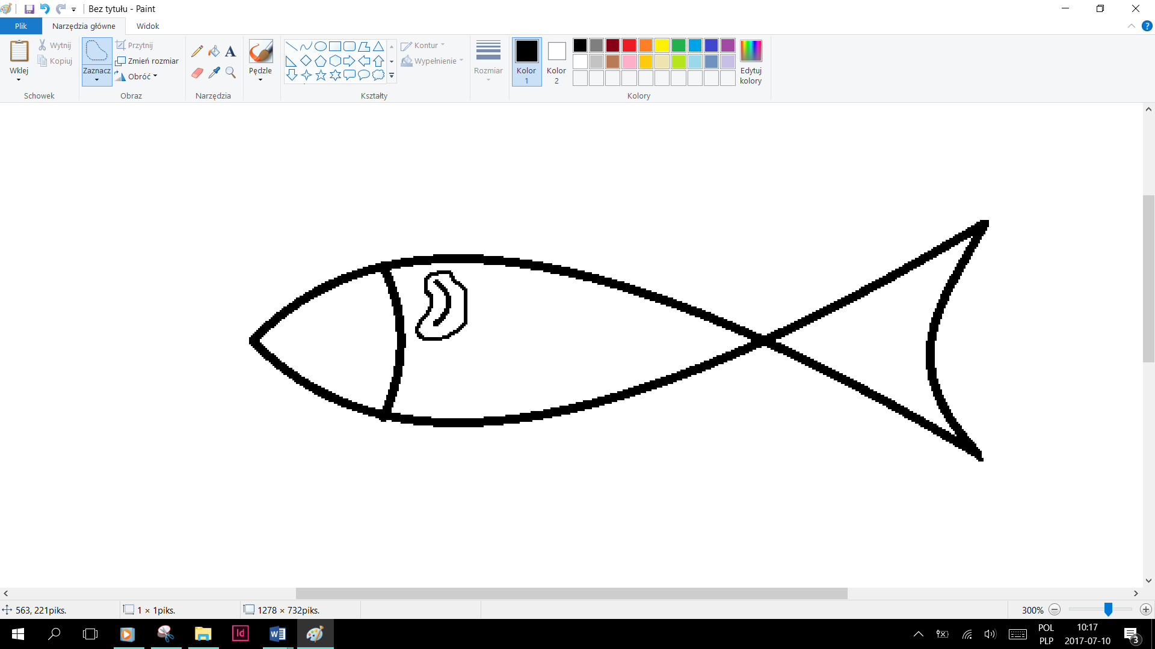
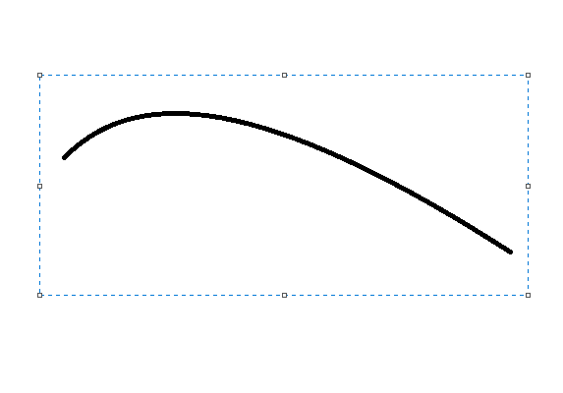
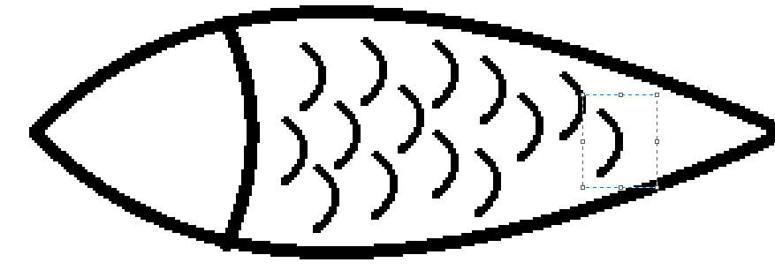
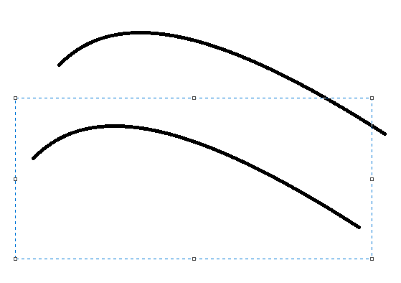
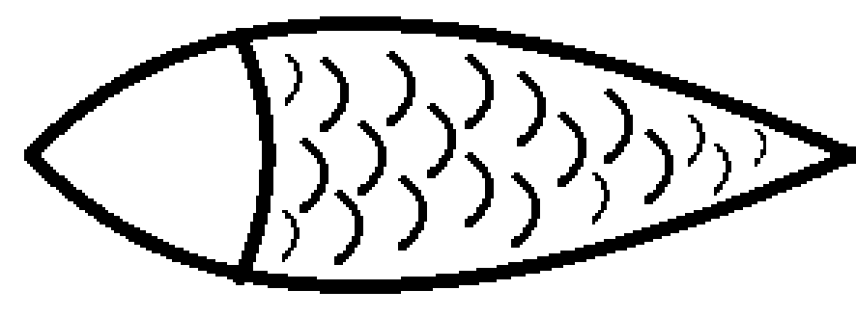
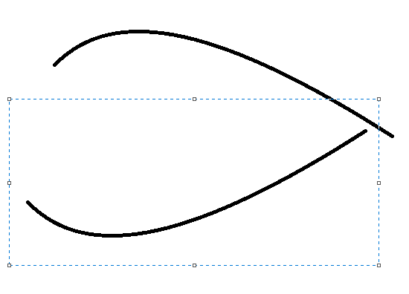
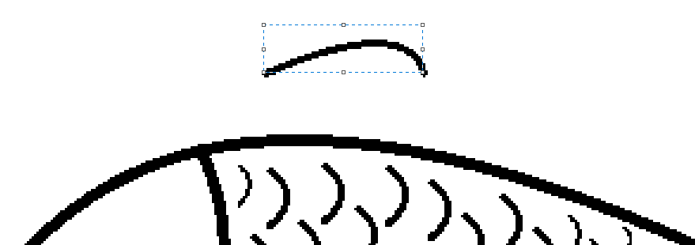
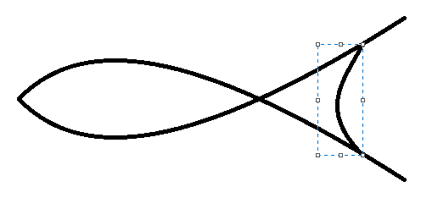
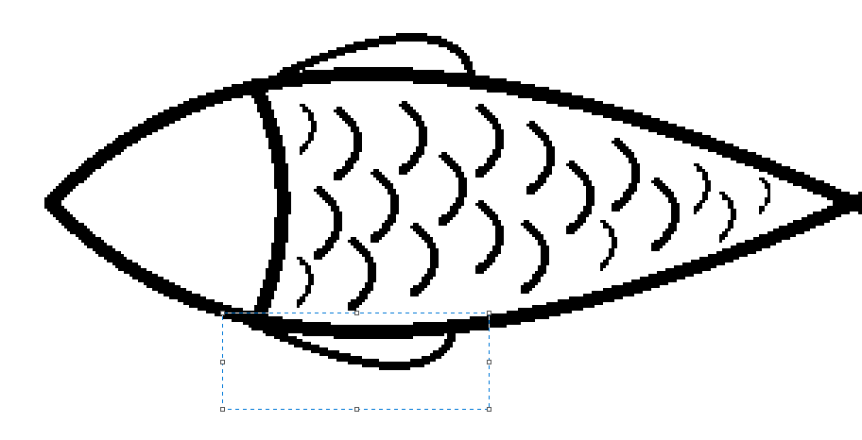
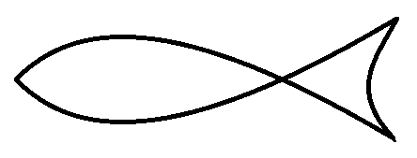
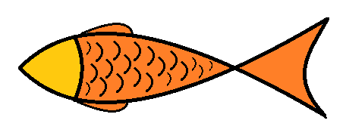
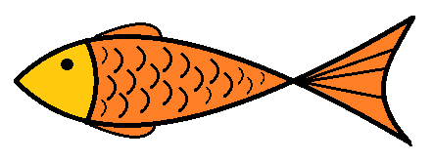
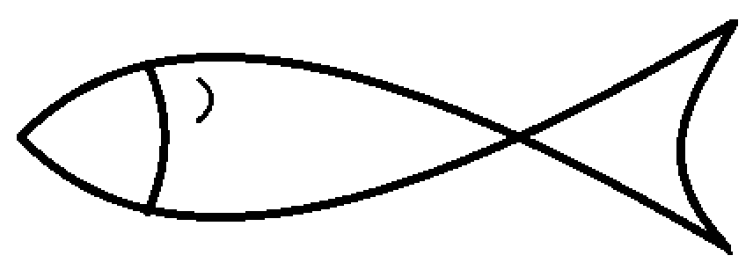
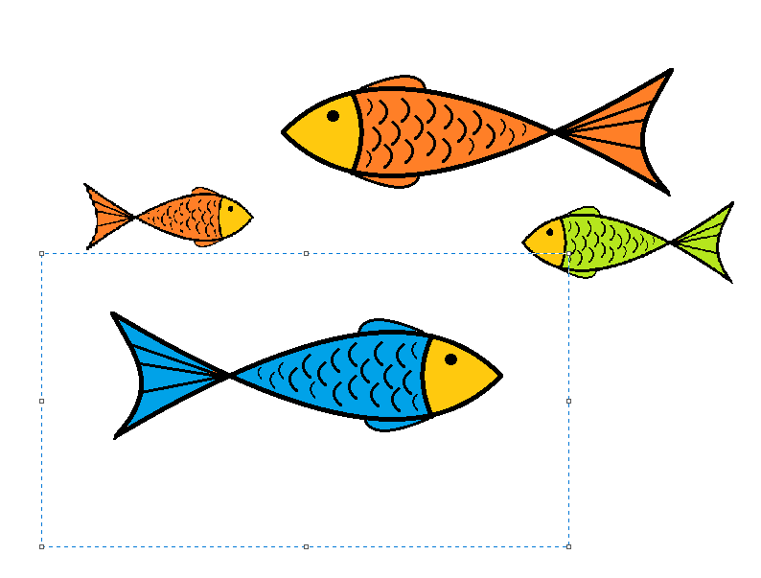
Etapy tworzenia ryb. Obok kolejnych rysunków zapisano, co zmieniło się w tworzonym obrazie i jakie narzędzia zostały wykorzystane.

1 |  | Narysowanie linii z wykorzystaniem kształtu Krzywa |  | 9 |  | Zaznaczenie łuski (opcje Zaznaczenie dowolnego kształtu  i Zaznaczenie przezroczyste)
2 |  | Zaznaczenie linii. Użyte opcje: Zaznaczenie  prostokątne  i Zaznaczenie przezroczyste |  | 10 |  | Tworzenie kopii łuski z użyciem klawisza Ctrl lub z wykorzystaniem opcji Kopiuj i Wklej
3 |  | Zduplikowanie linii (narzędzia Kopiuj  oraz  Wklej) |  | 11 |  | Tworzenie kopii oraz ich zmniejszanie za pomocą znaczników widocznych wokół zaznaczenia
4 |  | Obrócenie kształtu za pomocą narzędzia Obróć (rodzaj obrotu: Przerzuć  w pionie) |  | 12 |  | Narysowanie płetwy z wykorzystaniem Krzywej
5 |  | Narysowanie kolejnej linii z wykorzystaniem Krzywej |  | 13 |  | Utworzenie drugiej płetwy z wykorzystaniem Krzywej
6 |  | Powiększenie obrazu i usunięcie wystających linii przy ogonie (narzędzia Lupa  i Gumka) |  | 14 |  | Pokolorowanie ryby przy użyciu narzędzia Wypełnij kolorem
7 |  | Narysowanie kolejnej linii z wykorzystaniem Krzywej |  | 15 |  | Narysowanie oka i linii na ogonie (kształty Linia  i Owal)
8 |  | Narysowanie łuski z wykorzystaniem Krzywej. Grubość linii zmniejszona (narzędzie Rozmiar) |  | 16 |  | Duplikowanie i modyfikacja obiektów (narzędzia Kopiuj, Wklej, Obróć, Wypełnij kolorem oraz zmniejszanie rozmiaru przez manewrowanie znacznikami)

